**客引き行為等禁止区域の概要**

仙台市では、市内中心部で風俗営業や居酒屋等の客引き行為等が多数見られ、飲食や観光、通勤通学などで多くの方々が行き交う路上において、通行の妨げや不快な声掛けなどの問題が生じています。こうした現状から、客引き行為等を禁止し、魅力と活力のある安全で快適な街を実現するため、平成30年12月に「仙台市客引き行為等の禁止に関する条例」を制定し、「客引き行為等禁止区域」を指定しました。

**禁止となる客引き行為とは**

　　（1）客引き行為等禁止区域内で行われる以下の行為

①客引き行為……相手方を特定して、客となるように誘う行為

②勧誘行為………相手方を特定して、役務に従事するよう特定の

物を勧誘する行為

③客待ち行為……客引き行為をする目的で、相手方となるべき者

を待つ行為

④勧誘待ち行為…勧誘行為をする目的で相手方となるべき者を待

つ行為

（2）事業者等が、禁止区域で客引き行為をした者等から紹介を受けて、当該客引き行為を受けた者を客として当該事業者等の店舗に立ち入らせること



**条例による禁止対象とならない行為**

以下の行為については条例による禁止行為とはなりません

・不特定多数の者に対して呼びかける行為

・ティッシュ、チラシ等を配布する行為

・看板等を掲げて、宣伝する行為

上記の行為であっても、客となるよう勧誘する行為に発展すれば、客引き行為に該当します。

**罰則について**

上記「禁止となる客引き行為」に該当する行為をした者に対し、当該違反行為をしてはならない旨を勧告・命令することがあります。また、命令に違反した場合は、５万円以下の過料に処するとともに、氏名等を公表することがあります。また、店舗等の従業員が過料を科された場合は、その店舗等にも同様に過料が科されることになります。

**勧告**

**命令**

**過料**

**公表**

違反

違反

違反行為

違反行為

**客引き行為等禁止区域の指定の変更について**

今年１月頃から仙台駅西口の禁止区域外の一部地域（下記区域図で青色の四角で囲んでいる地域）で、

悪質な客引き行為等が見られるとの情報がありました。そこで市が調査を行ったところ、継続的に複数

の客引き行為等従事者の姿が確認されました。

また、仙台駅前商店街振興組合、仙台駅前南町通り親和会町内会及び青葉通町会から客引き行為等禁止

区域の指定の変更についての要望書が提出されました。

本市としては、悪質な客引き行為等が見られるという現状や地域の声を踏まえまして、条例の目的である魅力と活力のある安全で快適な街を実現すべく、客引き行為等禁止区域の見直しが必要と考え、客引き行為等禁止区域の指定を変更いたしました。

**★禁止区域の指定を変更したのは、青色の四角で囲んでいる区域です。**

**指定の効力の発生日は令和７年の１月７日です。**

客引き行為等禁止区域図　　　　：禁止区域　　　 ：禁止区域（ペデストリアンデッキ）

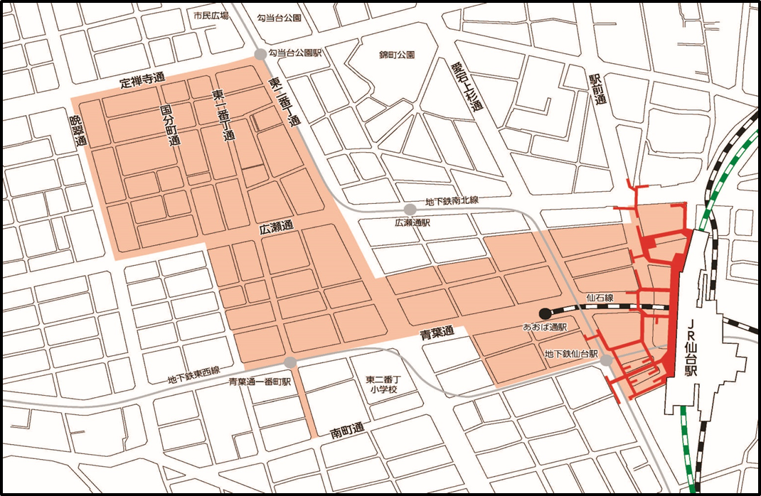

問い合わせ

**仙台市市民局生活安全安心部市民生活課　　TEL:０２２－２１４－６１４６**